**МИНИСТЕРСТВО ЦИФРОВОГО РАЗВИТИЯ, СВЯЗИ И МАССОВЫХ**

**КОММУНИКАЦИЙ РОССИЙСКОЙ ФЕДЕРАЦИИ**

**Ордена Трудового Красного Знамени федеральное государственное бюджетное образовательное учреждение высшего образования**

**«Московский технический университет связи и информатики»**

**Кафедра «НТС»**

**Дисциплина:**

**«Введение в Информационные Технологии»**

Выполнил работу студент группы:

БИН2302 Иванилов Р. И.

**Цель работы:** Научиться создавать таблицы и проводить различные операции с ними с помощью PostgreSQL

1. Создаём базу данных mtuci_db: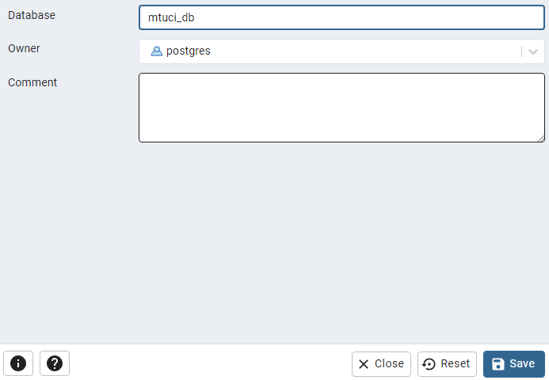
2. Создаём таблицу student_group:

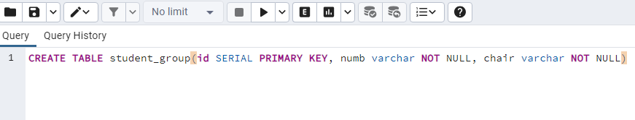

1. Поместим в таблицу данные:

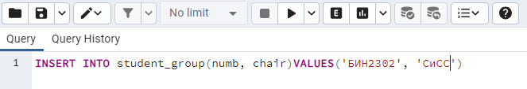

3)Сделаем запрос и выведем таблицу:

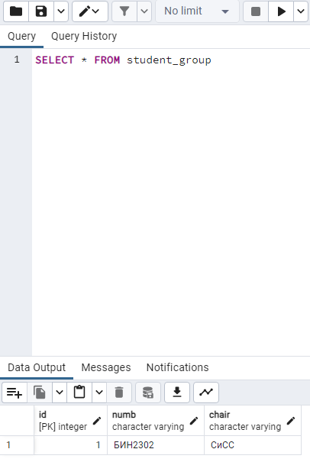

1. Удалим записи из таблицы:

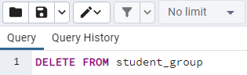

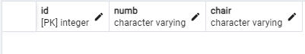

1. Создадим новые таблицы, установим между ними связь и заполним:

